
Univerzitet Singidunum
Tehnički fakultet

“Bookstore” – RESTful veb aplikacija
- Projektni rad -

Predmet: Napredno softversko inžinjerstvo

Profesor:
Angelina Njeguš
Asistent: Student:
Petar Biševac Maja Ercegovčević 2018/201902

Beograd, 2022. godine

Sadržaj

1. Uvod......................................................................................................3
1.1 Java Spring Framework.........................................................................….3

1.2 MongoDB..................................................................................................4

1.3 Angular Framework...........................................................................4

2. Implementacija....................................................................................5

2.1 Baza podataka..............................................................................…..5

2.2 Implementacija back-enda uz pomoć Springa...............................…..7

2.3 Implementacija front-enda uz pomoć Angulara............................…..13

3. Izgled korisničkog interfejsa...................................................................................................16

4. Zaključak..............................................................................................22

1. Uvod

Aplikacija „Bookstore“ je aplikacija koja služi za prodaju knjiga i odrugih proizvoda koji postoje u svakoj knjižari, kao i postavljanje tih proizvoda na prodaju, što znači da ulogovani korisnici mogu da pregledaju, kupuju i objavljuju nove proizvode koje žele da prodaju.
Sadrži pet servisa za proizvode, a to su: knjige, školska oprema, umetnička oprema, oprema za decu i pokloni. Postoji servis za porudžbine i jedan servis za korisnike.
Funkcionalnosti servisa koji se odnose na proizvode su:
- Pregledanje svih proizvoda koji su na raspolaganju
- Dodavanje tih proizvoda u korpu za kupovinu i brisanje iz iste
- Postavljanje novih proizvoda i pregledanje, ažuriranje i brisanje proizvoda koje je taj korisnik objavio
Kod servisa za porudžbine se nalaze funkcionalnosti za kreiranje, pregledanje i brisanje porudžbina, a servis za korisnike ima funkcionalnosti za kreiranje i ažuriranje korisničkog naloga.

1.1 Java Spring Framework

Spring Framework je open-source radni okvir za platformu Java koji obezbeđuje infrastrukturu za razvoj aplikacije. Omogućava lakše i brže kreiranje softvera, čistiji kod na javi, a time i lakše održavanje aplikacije. Spring je organizovan u oko 20 modula koje je moguće pojedinačno upotrebljavati zavisno od potreba aplikacije.
Prvu verziju je napisao Rod Đonson a predstavio u oktobru 2002. U junu 2003. okvir je prvi put objavljen pod licencom Apache 2.0 license. Prvo izdanje za produkciju (verzija 1.0) objavljeno je u martu 2004. godine. Verzija 1.2.6 osvojila je nagradu za produktivnost Jolt , ali i nagradu za inovaciju godine JAX. Verzija 4.0 obuhvata značajna poboljšanja, poput podrške za Java SE 8, Groovy 2, neke aspekte Java EE 7 i WebSocket.

Gotovo da ne postoji oblast koju ovaj framework nije obuhvatio svojim bogatim skupom modula i podprojekata. Želite napraviti veb aplikaciju povezanu sa relacionom bazom podataka? Integrisati embedded web server i bazu podataka u izvršni fajl aplikacije? Kreirati SOAP ili REST servise? Umesto relacione baze koristiti neku NoSQL varijantu? Povezati se na neku društvenu mrežu, npr. pisati po zidovima Facebook prijatelja? Spašavati datoteke na Dropbox account? Komunicirati sa drugim aplikacijama koristeći messaging servere tipa ActiveMQ ili RabbitMQ? Spring nudi sve ovo, i mnogo više. Kao što je već rečeno Spring je zasnovan na Java programskom jeziku i dizajnerskom obrascu injekcije zavisnosti.

1.2 MongoDB

MongoDB je vodeća NoSQL baza podataka. U skladu sa rastućim interesovanjem za alternativne sisteme za upravljanje bazama podataka, koji se razlikuju od tradicionalnih relacionih baza podataka, pojavio se koncept takozvanih NoSQL baza podataka, koje ne koriste SQL za povezivanje, nerelacione su, distribuirane i horizontalno skalabilne. Napisana je u C++ jeziku i otvorenog je koda, izdata pod kombinacijom GNU Affero General Public License i Apache License. Prvi put je javno objavljen 2009. godine.
MongoDB je tzv. dokument baza podataka, koja omogućava da podaci budu smešteni u ugnježdenom obliku. Može da izvršava upite nad takvim podacima gotovo trenutno. MongoDB nema šemu, pa dokumenti mogu da sadrže opciona polja ili tipove koja ostali dokument i iz iste kolekcije ne poseduju. Mongo predstavlja sredinu između velikih mogućnosti upita relacionih baza i distribuirane prirode servisa za čuvanje podataka. Mongo je JSON dokument baza, mada su tehnički gledano podaci smešteni u binarnu formu JSON-a, poznatiju kao BSON. Mongo dokument može biti posmatran kao red u tabeli relacione baze bez šeme, čije vrednosti mogu biti ugnježdene do proizvoljne dubine, dok Mongo kolekcija može biti posmatrana kao jedna tebela.

1.2 Angular Framework

Angular je okvir (eng. framework) za razvoj aplikacija razvijen 2009. godine od strane Google-a. U prvoj verziji, ovaj okvir se nazivao AngularJS, a počevši od druge verzije, samo Angular. Sufiks “JS” upućuje da se radi o JavaScript okviru za razvoj klijentskih web aplikacija. Izbacivši “JS” iz imena, Google ukazuje da se uz razvoj web aplikacija, omogućava i razvoj mobilnih i desktop aplikacija, a time Angular postaje univerzalni okvir. 2016. godine pojavljuje se druga verzija Angular okvira koja se zasniva na TypeScript-u. Angular je iz temelja redizajniran na osnovu saveta iz prakse, ali i tako da bude u koraku s modernim tehnologijama koje su se pojavile nakon prve verzije.

2. Implementacija

U ovom delu će biti prikazana sama implementacija „Bookstore“ aplikacije.
Za pozadinsku logiku(backend) aplikacije korišćeni su:
- Java Spring Boot koji služi za pružanje osnovnih funkcionalnosti zrna, ožičavanje zrna i automatsko otkrivanje zrna putem anotacija
- Spring Security koji služi za bezbednost aplikacije
- Spring Web koji omogućava da se aplikacija izgradi kao REST aplikacija
- MongoDB, to jest NoSQL baza svih podataka aplikacije
Što se tiče korisničkog interfejsa, to jest frontend-a , korišćen je Angular Framework.
Za razvijanje ove aplikacije korišćena su sledeća radna okruženja: IntelliJ Ultimnate Edition, Visual Studio Code i Robo3T.

2.1 Baza podataka
Što se tiče baze podataka, kao sto je već navedeno, korišćen je MongoDB i sastoji se od 7 kolekcija, to su „Books“, „ArtisticAccessories“, „SchoolSupplies“, „Forkids“, „Gifts“, „Orders“ i „Users“ (Slika 1.).
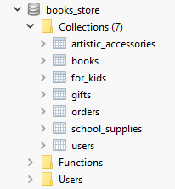

Slika 1. Kolekcije u MongoDB-u
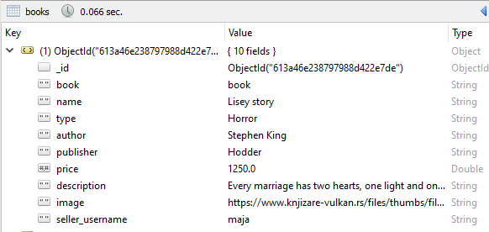

Slika 2. Prikaz jednog dokumenta iz kolekcije “books”
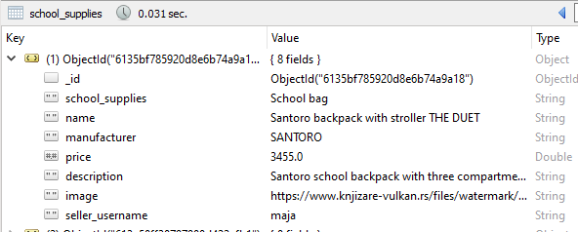

Slika 3. Prikaz jednog dokumenta iz kolekcije “school_supplise”

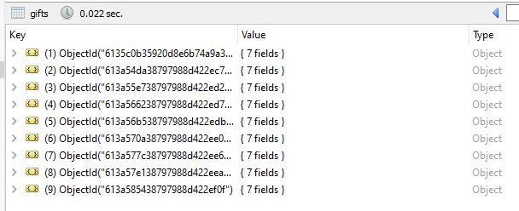
Slika 4. Prikaz svih dokumenata iz kolekcije “gifts”

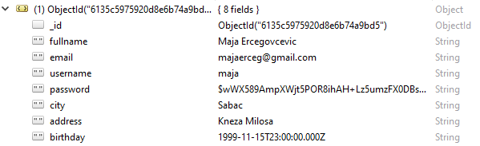
Slika 5. Prikaz jednog dokumenta iz kolekcije “users”

Što se tiče podataka u bazi, korišćeni su standardni tipovi podataka, osim u kolekciji „Users“ gde je šifra korisnika enkriptovana uz pomoć klase BCryptPasswordEncoder u Spring.

2.2 Implementacija back-enda uz pomoć Spring

Back-end deo se sastoji od sledećih paketa: „config“, „controller“, „entity“, „model“, „repository“ i „service“

Config paket – u njemu se nalaze klase za Spring Security, klasa PasswordConfig u kojoj se vrši enkripcija podataka i klase za kreiranje JWT tokena koji služi za autentifikaciju korisnika.

Controller paket – u njemu se nalaze klase sa metodama koje služe
kao pristupne tačke serveru sa frontenda-a što znači da primaju i procesiraju rest api zahteve.

Entity paket – u njemu se nalaze klase koje predstavljaju podatke iz kolekcija mongo baze.

Model paketa - u njemu se nalaze klase koje predstavljaju modele podataka koje dobijamo sa frontend-a.

Repository paket – u njemu se nalaze interfejsi koji služe za komunikaciju sa mongo bazom podataka i u njima se odvijvaju sve CRUD operacije nad bazom.

Service paket – u njemu se nalaze klase u kojima se izvršava sva logika aplikacije i interfejsi koji obezbeđuju da klase koje implemetiraju taj interfejs moraju da implementitaju sve metode tog interfejsa.

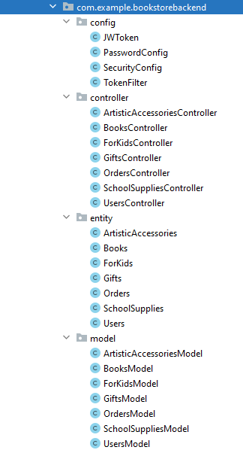
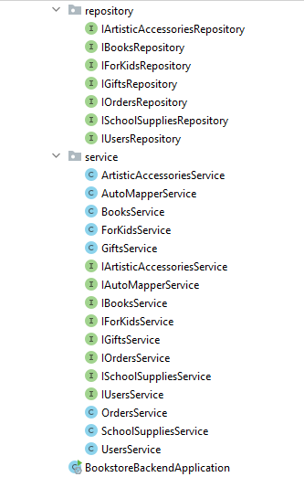

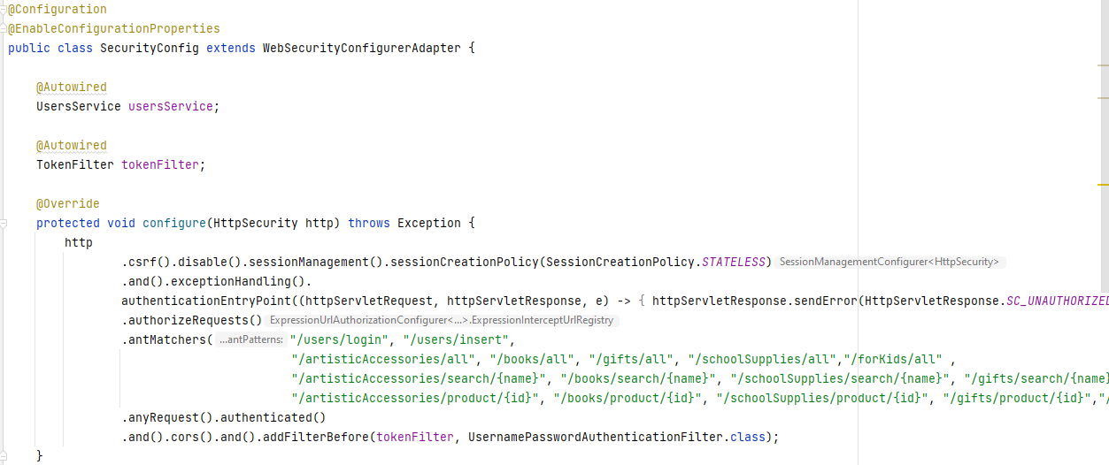
Slika 6 i 7. Prikaz strukture aplikacija na back-u

Slika 8. Prikaz klase „SpringSecurity“

Ova klasa služi za autentifikaciju i autorizaciju korisnika, što znači da ako korisnik nije autentifikovan, on ne može pristupiti mnogim metodama samih kontrolera osim onim koje su definisane kao javne.

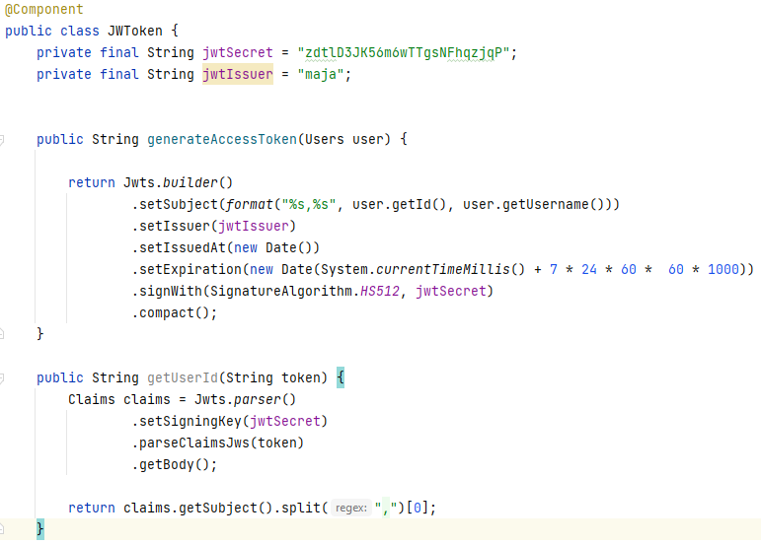
Slika 9. Prikaz klase „JWTken“

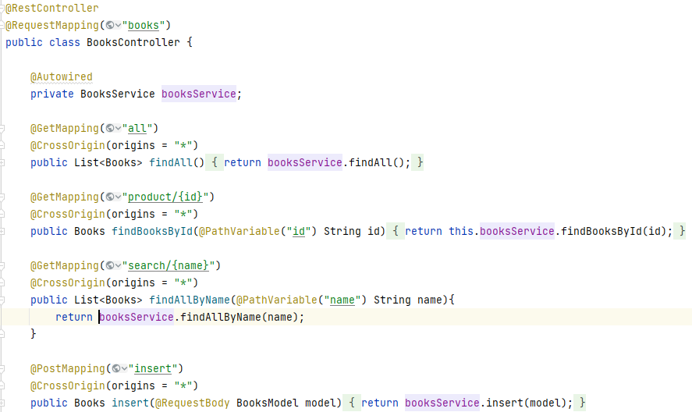
Klasa JWToken služi za generisanje JWT tokena
Slika 10. Prikaz dela „BookController“ klase

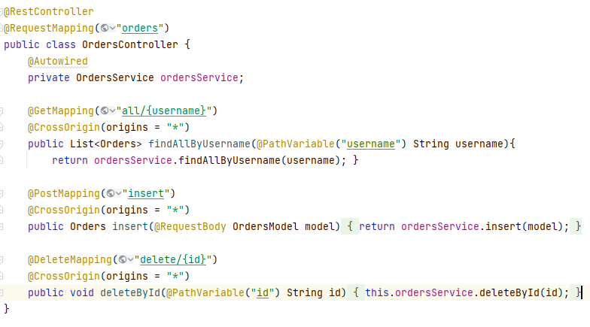
Slika 11. Prikaz „OrdersController“ klase

@RestController - anotacija govori Springu da je ovo kontroler klasa.

@RequestMapping - ova anotacija specifira KOJA je ulazna tacka za metode u ovom kotroleru.

@Autowired – ova anotacija na osnovu deklarisanog zrna(bean) može da konstruiše konstruktor klase, vrši ožičavanje zrna.

@GetMapping, @PostMapping i @DeleteMapping – anotacije koje specificiraju koje zahteve metode prihvataju.

@PathVariable - koristi se kod GetMapping i DeleteMappinga i uzima podatak iz URI-a.

@RequestBody – koristi se kod PostMapping-a i zahteva body kao određeni model ili šta god definišemo da se kao podatak nalazi u body-u

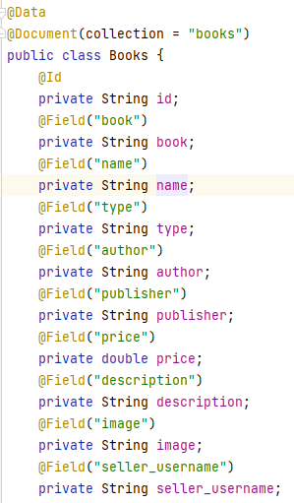

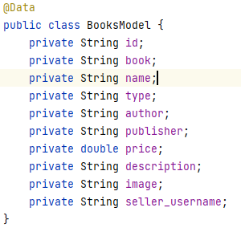

Slika 13. Prikaz „BooksModel“ klase

Slika 12. Prikaz „Books“ klase

@Data – ova anotacija služi da specifira da ova klasa sadrži podatke

@Document – ova anotacija služi da specifira iz koje kolekcije uzimamo podatke

@Field – ova anotacija služi da specifira tačno polje u kolekciji

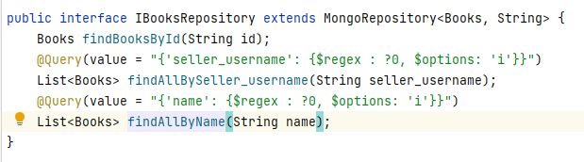
Slika 14. Prikaz „IBooksRepository“ interfejsa

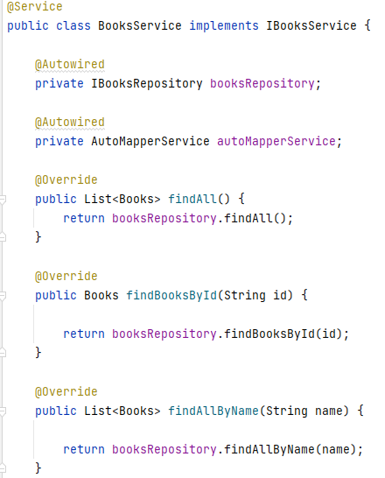

Slika 15. Prikaz „BooksService“ klase

@Service – ova anotacija služi da specifira da ova klasa ima ulogu servisa

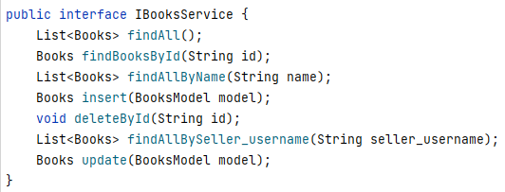

Slika 16. Prikaz „IBooksService“ interfejsa

2.3 Implementacija front-enda uz pomoć Angulara

Na front-end strani se nalaze servisi za proizvode (knjige, školska oprema, za decu i dr.), za korisnike i proudžbine i oni se koriste za povezivanje backenda i forntenda, tj komuniciranje sa endpoint-ima koji se nalaze u kontorlerima backend aplikacije uz pomoć HttpClienta.
Takodje, na fron-u se nalaze i:
- komponente za prikazivanje svih proizvoda (zasebne komponente sa svaku od 5 kategorija)
- komponente za prikazivanje svakog proizvoda pojedinacno gde se nalaze informacije o tom proizvodu kao i dugme „add to cart“
- komponente za dodavanje novih proizvoda, ažuriranje tih proizvoda i pregledanje tih proizvoda
- komponenta za porudžbine u kojoj se nalaze 2 komponente: komponenta za korpu i „my-orders“ komponenta
- komponenta za autentifikaciju koja sadrži komponente za login i signup
- komponenta „profile“ koja služi za pregledanje i izmenu podataka korisnika.
Takodje uz Spring Security i JWTtokene sa back-enda, ovde je implementiran i servis AuthGuard koji služi da zabrani neke funkcionalnosti korisnicima koji nisu prijavljeni.
Svaka komponenta se sastoji od HTML, CSS i TypeScript fajlova.
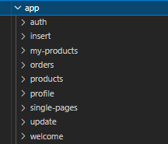

Slika 17. Prikaz svih komponenti

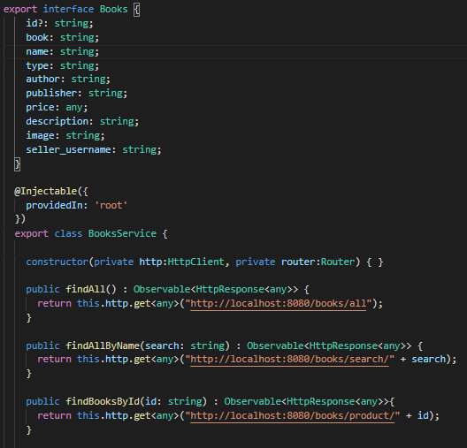

Slika 18. Prikaz servisa za knjige sa modelom
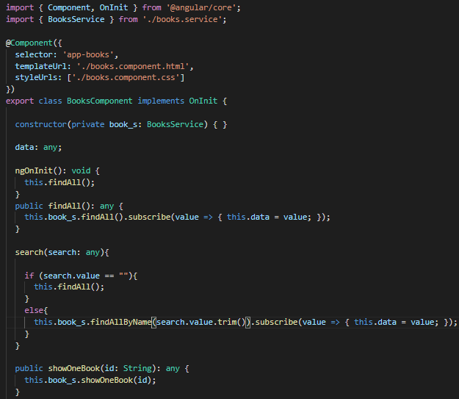
Slika 19. Prikaz typeScript fajla za books komponentu
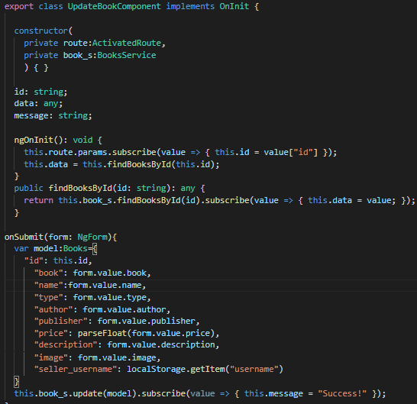

Slika 20. Prikaz typeScript fajla za update-book komponentu

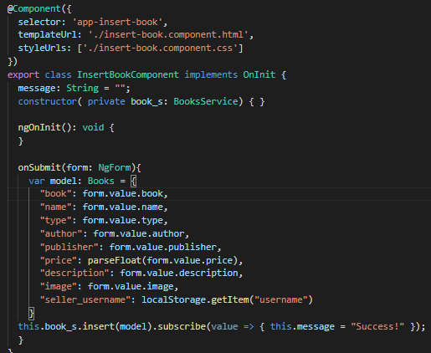

Slika 21. Prikaz typeScript fajla za insert-book komponentu

3. Izgled korisničkog interfejsa

Slika 22. Prikaz stranice “welcome”
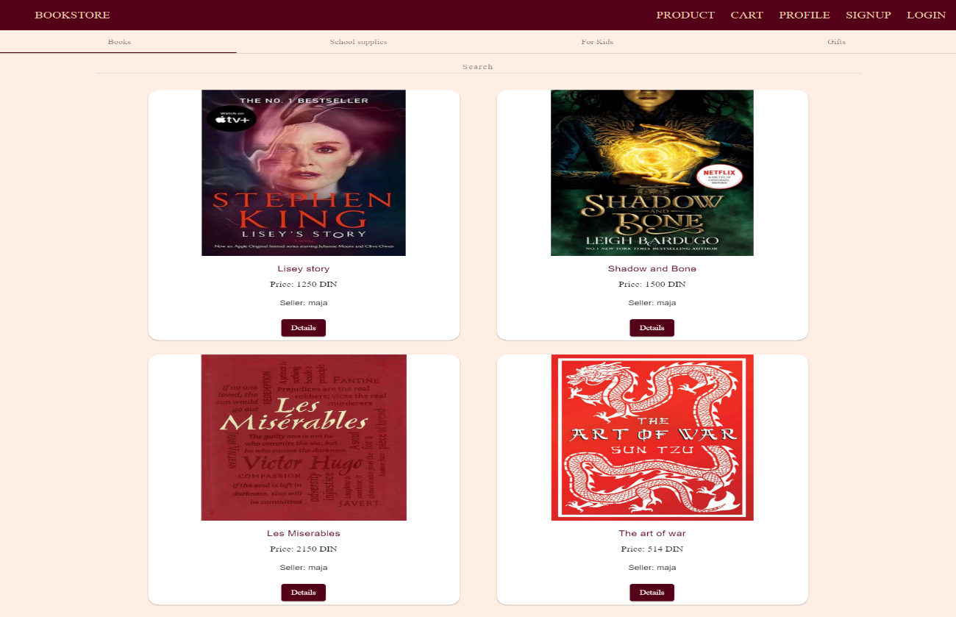

Slika 23. Prikaz stranice “product”(books)

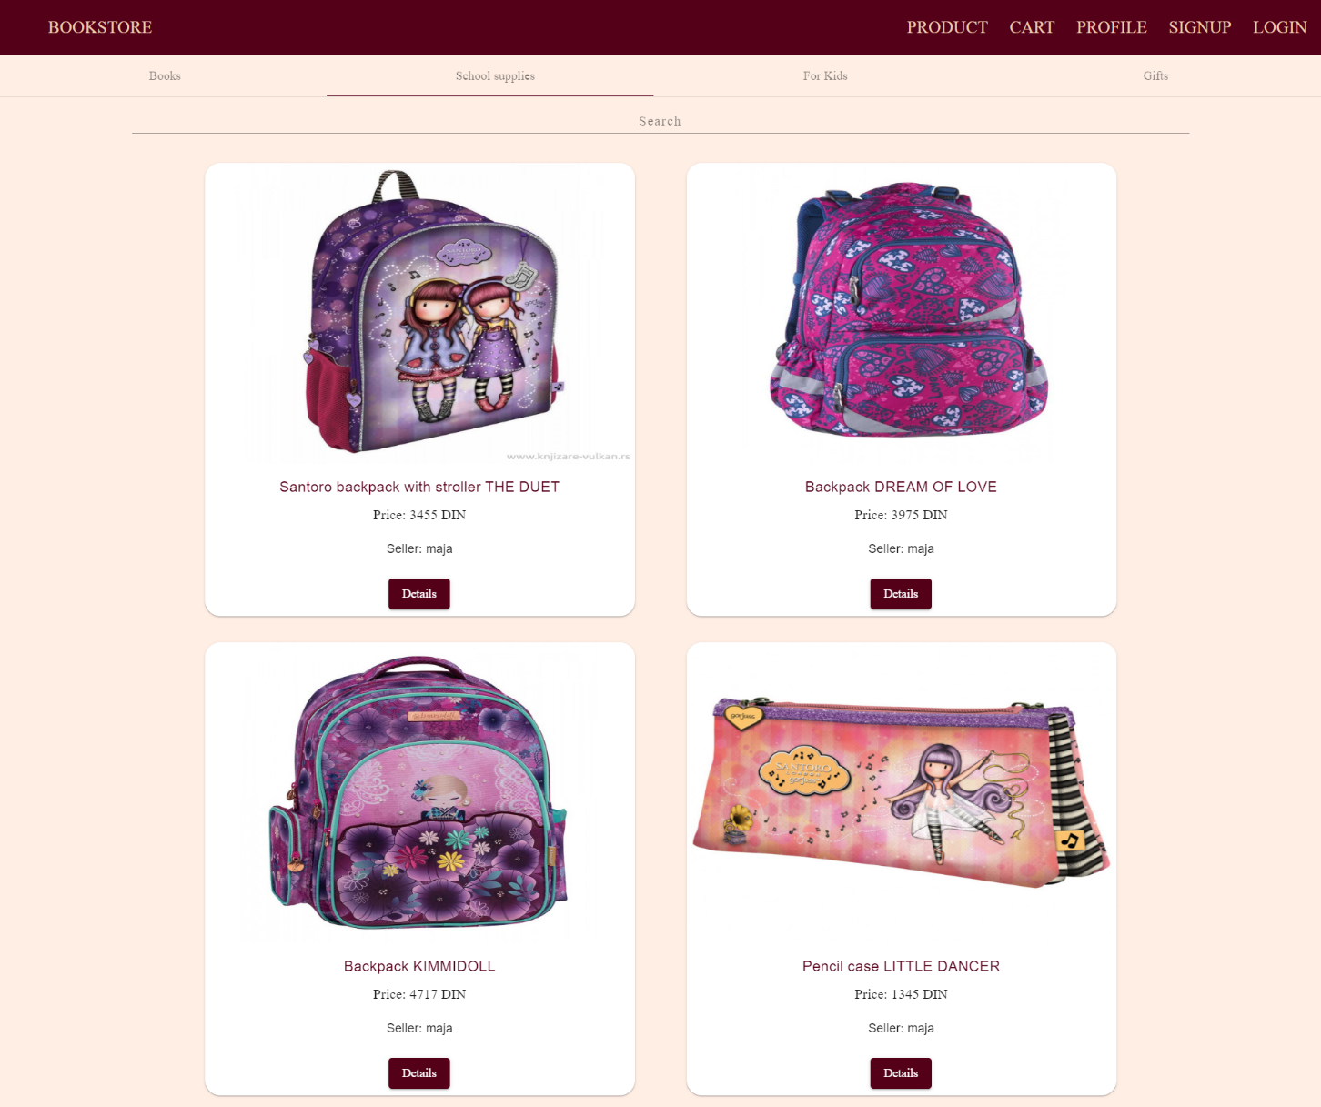
Slika 24. Prikaz stranice “product”(school-supplies)



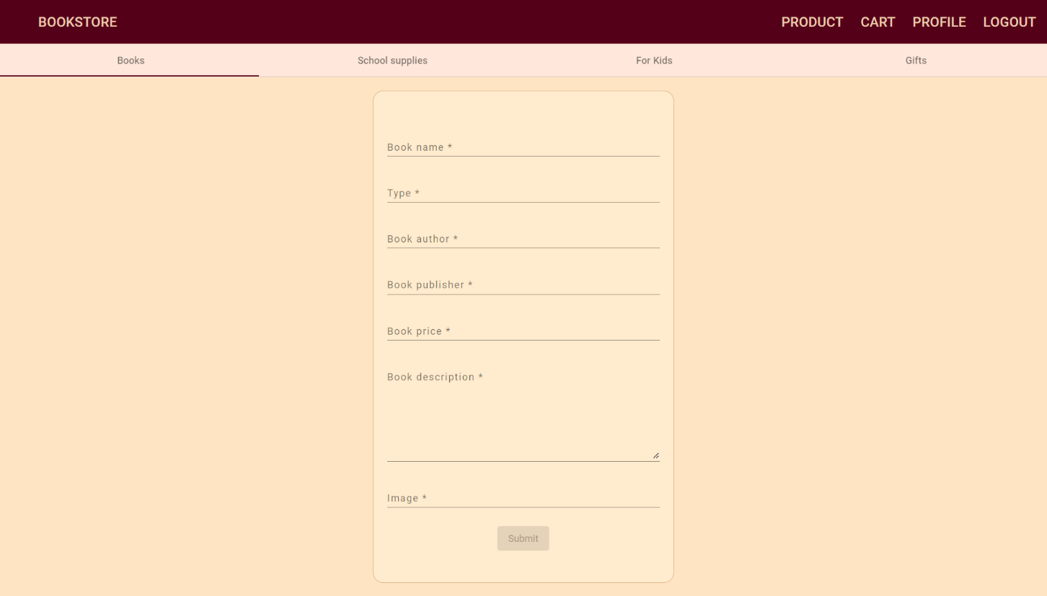
Slika 25. Prikaz stranice jednog proizvoda
Slika 26. Prikaz stranice “insert”

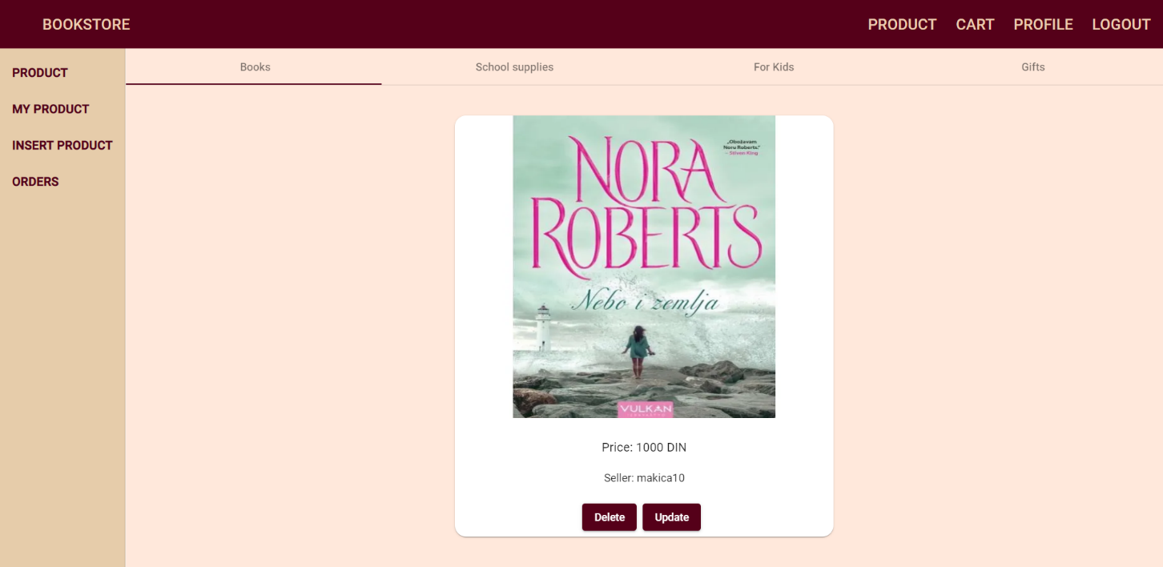
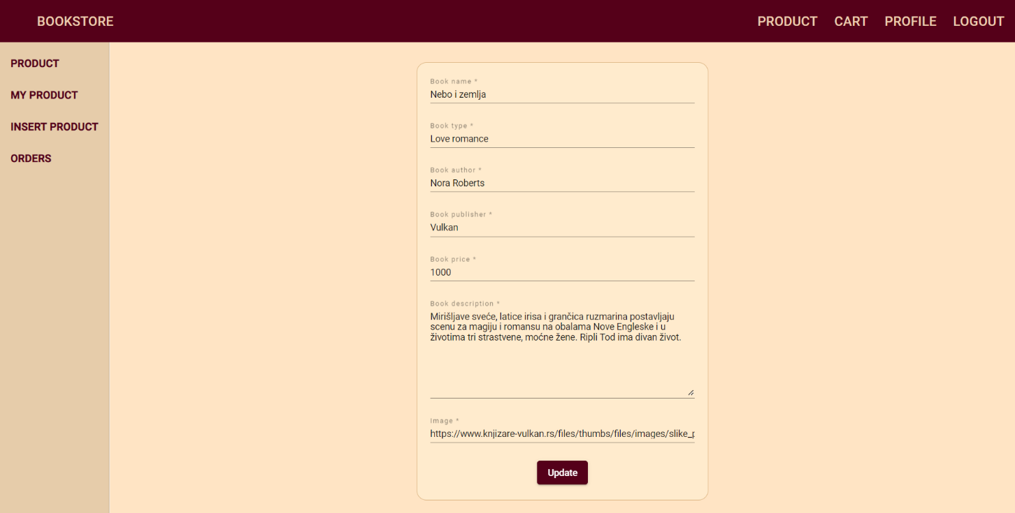
Slika 27. Prikaz stranice “my-product”
Slika 28. Prikaz stranice “update-product”

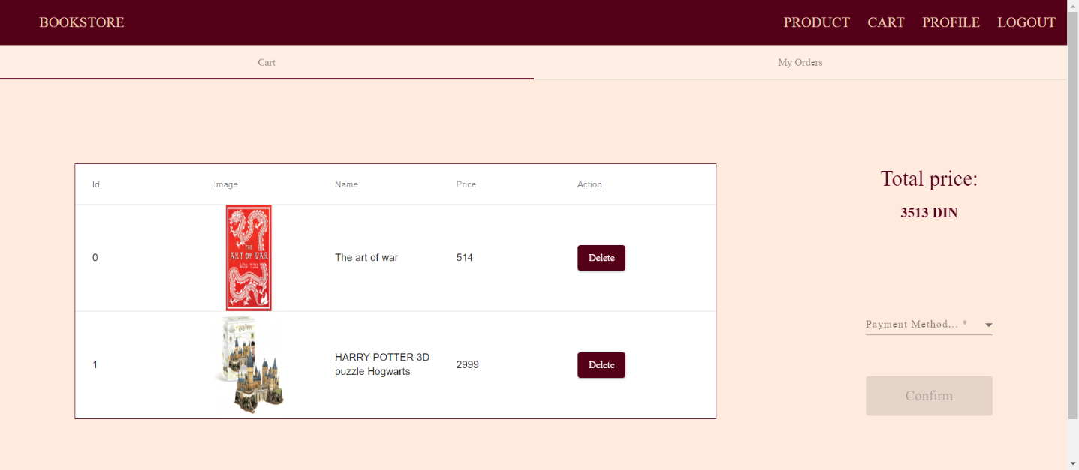
Slika 29. Prikaz stranice “cart”

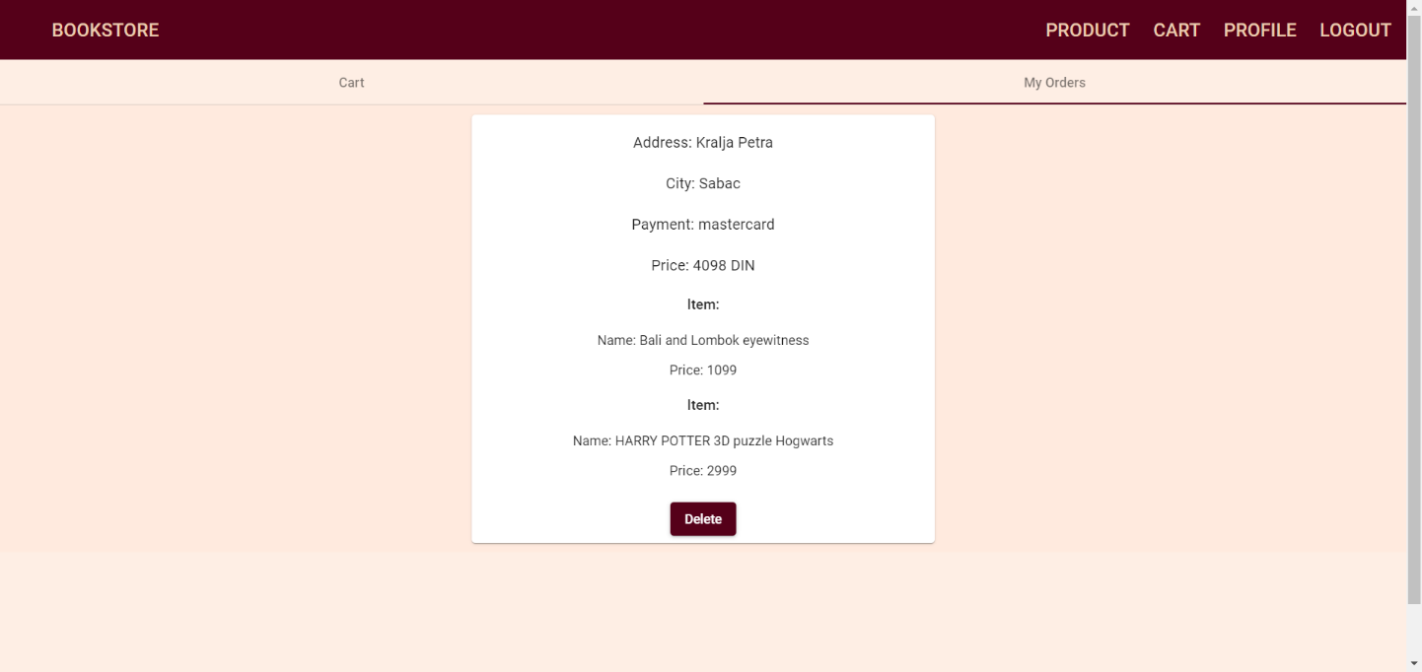
Slika 30. Prikaz stranice “my-orders”

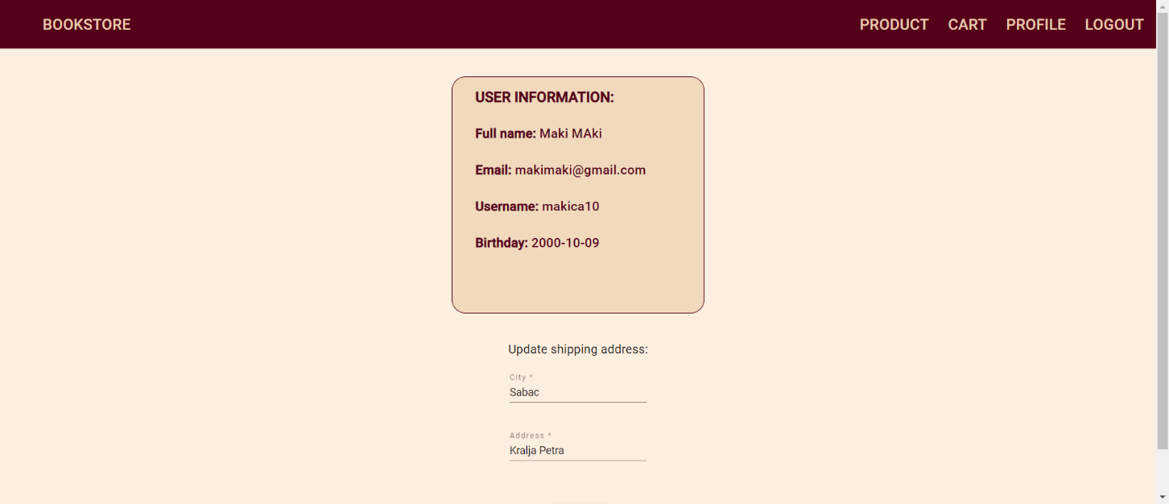
Slika 31. Prikaz stranice “profile”

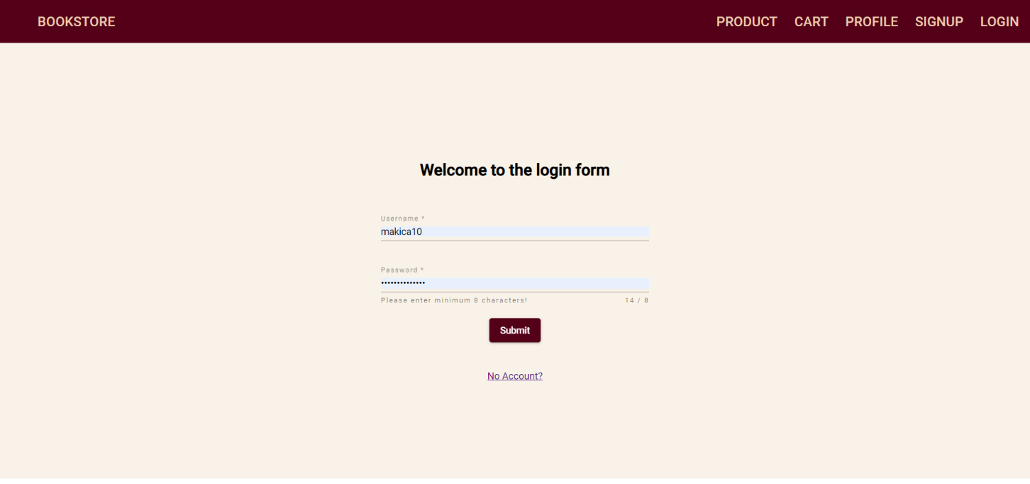
Slika 32. Prikaz stranice “login”

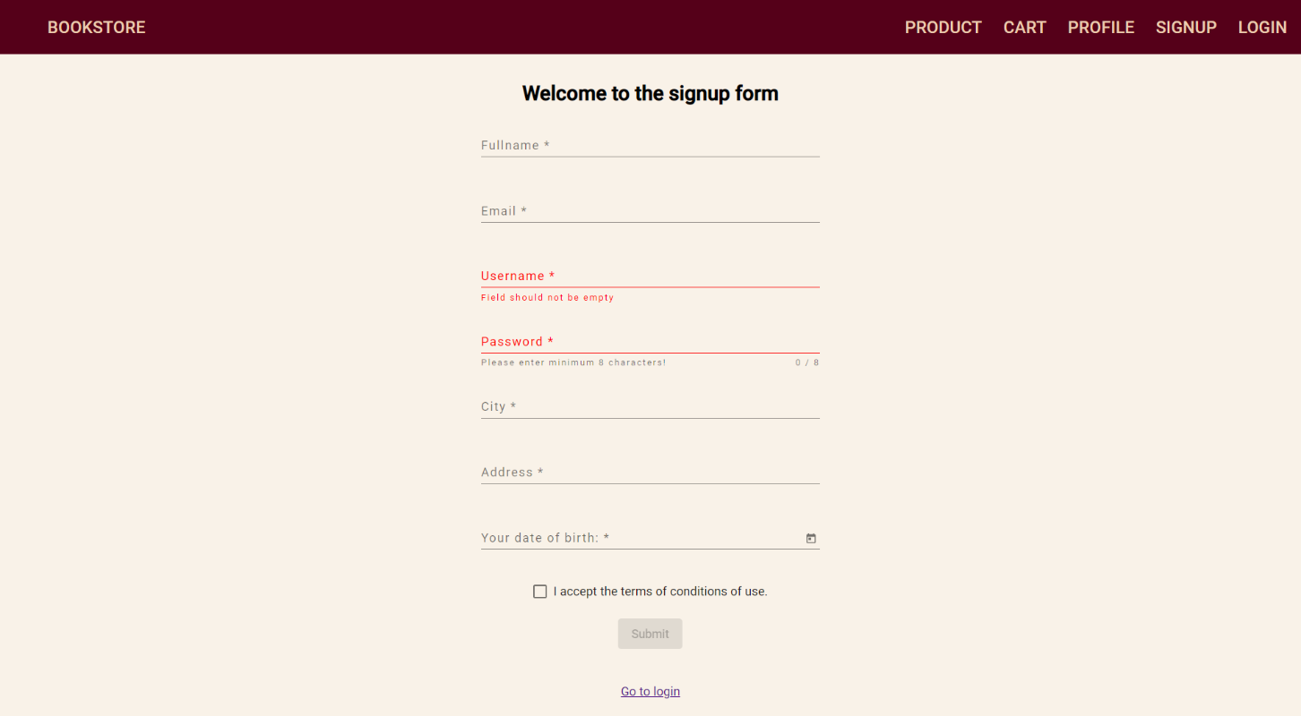

Slika 33. Prikaz stranice “signup”

4. Zaključak

Aplikacija “Bookstore” još uvek nije spremna za primenu u industriji, potrebno je još mnogo da se unapredi I poboljša. Kao na primer, da se doda funkcionalnost za upload fajlova, funkcionalni sistem za plaćanje, doradi bezbednost, bolji i kvalitetniji korisnički interfejs...

